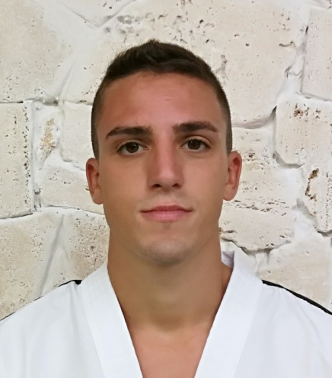***TIMOTHY BOS***

Nato a Roma il 5 Agosto 1997

Nazionalità: Italiana

Residente a Roma, Via Ilario Alibrandi 34

CINTURA NERA V DAN TAEKWON-DO ITF

CINTURA NERA 3° grado FEDERKOMBAT WAKO

Azzurro Taekwon-Do ITF dal 2012

Azzurro Kickboxing FEDERKOMBAT WAKO dal 2014 al 2024

Membro del "WAKO CHANGERS TEAM" dal 2021 al 2024

Membro del "TOP TEN ELITE TEAM" dal 2018

Membro del "LIGHT REVOLUTION TEAM" dal 2014 al 2022

[info.bosacademy@gmail.com](mailto:info.bosacademy@gmail.com)

[www.teambosroma.com](http://www.teambosroma.com)

*Titoli vinti nel Taekwon-Do ITF (Azzurro dal 2012):*

**2024: VICE CAMPIONE EUROPEO, POLONIA – COMBATTIMENTO A SQUADRE SENIOR**2023:CAMPIONE DEL MONDO COMBATTIMENTO INDIVIDUALE SENIOR -69 KG

BRONZO CAMPIONATO MONDIALE FORME A SQUADRE

*2021:* BRONZO CAMPIONATO EUROPEO COMBATTIMENTO INDIVIDUALE SENIOR -69KG

2019: CAMPIONE DEL MONDO FORME III DAN SENIOR

2018: CAMPIONE COPPA EUROPA 2018 COMBATTIMENTO INDIVIDUALE SENIOR -63 Kg

2017: CAMPIONE DEL MONDO FORME A SQUADRE MASCHILE SENIOR

2016: CAMPIONE EUROPEO COMBATTIMENTO INDIVIDUALE SENIOR -63 KG

MIGLIORE ATLETA SENIOR NEL CAMPIONATO EUROPEO 2016

2015: CAMPIONE DEL MONDO FORME 2°DAN JUNIOR

CAMPIONE EUROPEO JUNIOR FORME 3°DAN

**2014:** **CAMPIONE EUROPEO FORME JUNIOR 2° DAN**

2013 CAMPIONE DEL MONDO COMBATTIMENTO -62 KG JUNIOR

CAMPIONE EUROPEO FORME JUNIOR 2° DAN

10 X CAMPIONE ITALIANO FORME 1°, 2°,3° DAN

11 X CAMPIONE ITALIANO COMBATTIMENTO -58 KG,-62 KG JUNIOR, -63 KG SENIOR

*Titoli vinti nella WAKO FEDERKOMBAT KICKBOXING (Azzurro dal 2014):*

2023: ARGENTO CAMPIONATO MONDIALE FULL CONTACT -67KG

2022: ARGENTO CAMPIONATO EUROPEO FULL CONTACT -67KG

2021: BRONZO CAMPIONATO MONDIALE WAKO LIGHT CONTACT -69KG

2020: ORO COPPA DEL MONDO IRISH OPEN -63 KG

2019: CAMPIONE DEL MONDO WAKO LIGHT CONTACT -63 KG

MIGLIORE ATLETA SUL TATAMI NEL CAMPIONATO MONDIALE 2019

2018: CAMPIONE EUROPEO LIGHT CONTACT -63 KG SENIOR

2018: ORO COPPA DEL MONDO IRISH OPEN -63 KG

2017: CAMPIONE MONDIALE WAKO LIGHT CONTACT -63 KG SENIOR

2016: ORO COPPA DEL PRESIDENTE LIGHT CONTACT -63 KG

2015: CAMPIONE EUROPEO LIGHT CONTACT -68 KG JUNIOR

ORO COPPA DEL PRESIDENTE LIGHT CONTACT -63 KG

2014: CAMPIONE MONDIALE LIGHT CONTACT -63 KG JUNIOR

MIGLIORE ATLETA SUL TATAMI NEL CAMPIONATO MONDIALE 2014

ORO COPPA DEL PRESIDENTE LIGHT CONTACT -63 KG

**ORO COPPA DEL MONDO BESTFIGHTER LIGHT CONTACT -63 KG JUNIOR**

**2013: ORO COPPA DEL MONDO BESTFIGHTER LIGHT CONTACT -63 KG JUNIOR**

1 X CAMPIONE ITALIANO LIGHT CONTACT -69 KG SENIOR (2021)

3 X CAMPIONE ITALIANO LIGHT CONTACT -63 KG SENIOR (2017-2018-2019)

3 X CAMPIONE ITALIANO LIGHT CONTACT -63 KG JUNIOR (2013-2014-2015)

Premio MIGLIORE ATLETA LIGHT CONTACT nel Campionato Mondiale WAKO 2014, nel Campionato Europeo di Taekwon-Do ITF 2016 e nel Campionato Mondiale WAKO 2019.

Benemerenze:

2023 CONI – MEDAGLIA D’ARGENTO AL VALORE ATLETICO

2020 CONI - MEDAGLIA D'ORO AL VALORE ATLETICO

Premiato dal Pres. Nazionale CONI Dott. Giovanni Malagò

2020 COMUNE DI ROMA - PREMIO LUPA DEL CAMPIDOGLIO PER MERITI SPORTIVI

Premiato dall'Assessore allo Sport del Comune di Roma Dott. Daniele Frongia

2017 CONI - MEDAGLIA DI BRONZO AL VALORE ATLETICO

Premiato dal Pres. CONI Lazio Dott. Riccardo Viola